Схема MAC-адреса
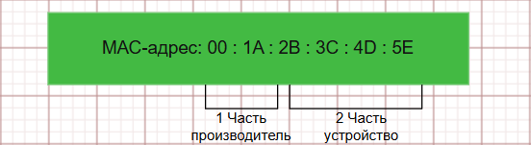

Схема соединения компьютеров с коммутатором
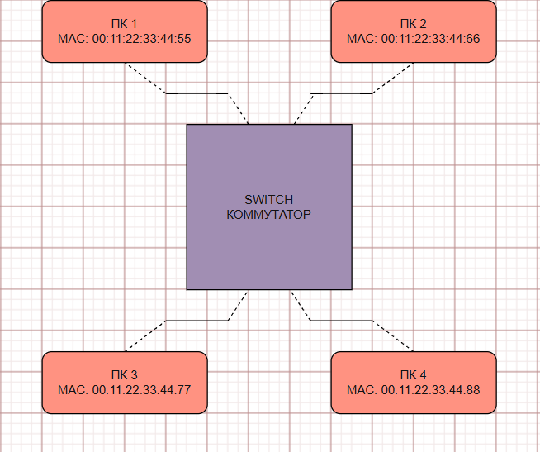
Коммутатор соединяет компьютеры в одной локальной сети и передаeт данные нужному устройству, используя его MAC-адрес.

Ситуация, когда возникает ошибка.
Например, компьютер не подключается к сети.
Причина: повреждeн сетевой кабель или он неплотно подключeн к компьютеру/коммутатору.
Как исправить:
- Проверить кабель.
- Плотно подключить его к компьютеру и коммутатору.
- Если кабель повреждeн - заменить его.
- Проверить, загорелся ли индикатор подключения на коммутаторе.

